Тема: Дополнительные возможности текстового редактора. (Вставка графических объектов).
Цель:
- Познакомить учащихся с приемами оформления текста с помощью фигурного текста и рисунков.
- Научить учащихся:
      - добавлять в документ рисунки;
      - оформлять документ с помощью фигурного текста.
Оборудование: ПК, ТР Word, карточки «Работа с редактором формул MS Equation, библиотекой картинок MS Clip Gallery и фигурным текстом MS WordArt».
Ход урока:
- Организационный момент.
- Проверка домашнего задания.
- Оформление текста с помощью рамок.
- Назначение панели Рисование.

- Изучение новой темы:
Фигурный текст.

Для создания фигурного текста предназначена кнопка Добавить объект WordArt на панели инструментов Рисование. Существует возможность добавить к тексту тень, наклонять, вращать и растягивать его.

Добавление фигурного текста:
- на панели инструментов Рисование нажать кнопку Добавить объект WordArt
- выбрать нужный текстовый эффект и нажать кнопку Ok;
- ввести текст, который необходимо сделать фигурным, выбрать необходимые параметры, а затем нажать кнопку Ok.
Для изменения фигурного текста используются кнопки на панелях инструментов WordArt и Рисование.
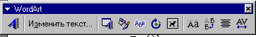

Изменение фигурного текста:
- дважды щелкнуть фигурный текст, который следует изменить;
- изменить текст, внести прочие изменения, а затем нажать кнопку Ok.

Вставка готового рисунка или картинки из Clip Gallery:
- в меню Вставка Рисунок Картинки или на панели инструментов Рисование нажать кнопку Добавить картинку .
- выбрать категорию, а затем щелкнуть по нужному рисунку и значку вставки.

Вставка готового рисунка или картинки ( из других источников):
- в меню Вставка Рисунок Из файла.
- выбрать нужный диск, папку;
- выбрать из списка нужный рисунок;
- выбрать Добавить.
Размещение объекта или рисунка в документе:
- выделить объект правой кнопкой мыши, выбрать команду Формат рисунка;
- выбрать вкладку Обтекание;
- указать вид обтекания;
- нажать кнопку Ok.
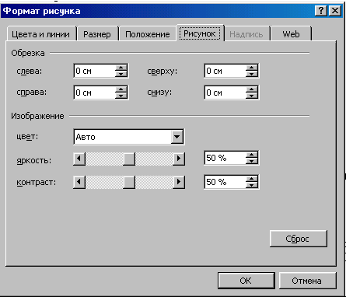
Набор текста в произвольном месте документа:
- выбрать на панели инструментов Рисование кнопку Надпись ;
- указать мышью произвольную область для вставки текста;
- набрать и отформатировать текст;
- если необходимо, сделать границу невидимой (выбрать Нет линии кнопкой Цвет линий).
Вставка символов, которых нет на клавиатуре:
- указать курсором место вставки символа;
- выбрать в меню Вставка Символ;
- выбрать из списка требуемый символ, меняя названия шрифтов;
- выбрать кнопку Вставить, потом кнопку Закрыть.

- Практическая часть.
- Выполнить задание 4 по карточкам «Работа с редактором формул MS Equation, библиотекой картинок MS Clip Gallery и фигурным текстом MS WordArt» под руководством учителя.
- Создайте свою визитную карточку.

V. Подведение итогов урока.
Дом. задание: по записи .

